**Ejercicios HTML basico**

**Ejercicio 1**

En el código base que se te proporciona debes realizar los siguientes cambios:

• Las siglas HTML deben aparecer como texto destacado en toda la página.

• Tim Berners-Lee debe aparecer como texto enfatizado en toda la página.

• Debes añadir el siguiente contenido:

o Un encabezado de nivel 1 con el texto "HTML" antes de "HTML son las siglas de..."

o Un encabezado de nivel 2 con el texto "Historia de HTML" antes de "Los inicios del lenguaje HTML..."

o Un encabezado de nivel 2 con el texto "Versiones de HTML" antes de dos nuevos párrafos que contienen el texto "Tim Berners-Lee definió la primera versión de HTML en el año 1991" y "En la actualidad, la última versión de HTML es HTML5".

El resultado final debe ser una página web que tenga el mismo aspecto que la siguiente imagen:

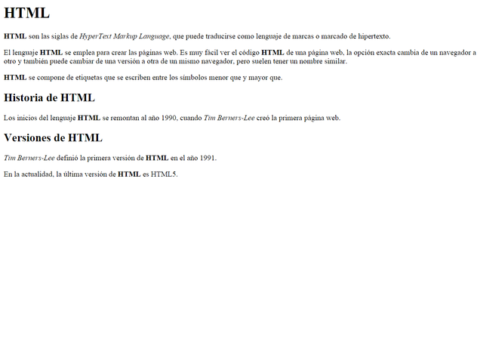

**Ejercicio 2**

A partir del texto que se te proporciona, debes crear una página web que tenga el mismo aspecto que la siguiente imagen:

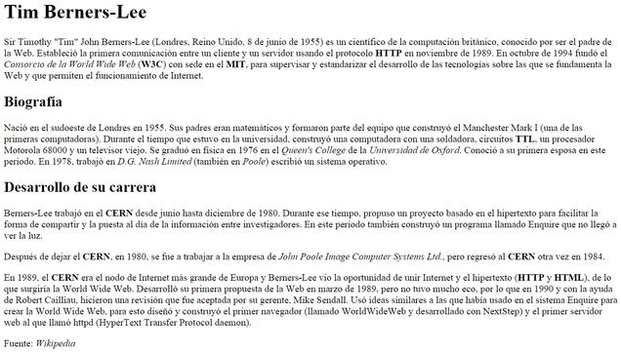

**Ejercicio 3**

Corrige los errores que presenta el código base que se te proporciona.

<html lang=es>

<head>

<title>World Wide Web</title>

</head>

<body>

<h1>World Wide Web</h1>

<p>

En informática, la <strong><em>World Wide Web</strong></em> (WWW) o Red informática mundial comúnmente conocida como la web, es un sistema de distribución de documentos de hipertexto o hipermedios interconectados y accesibles vía Internet. Con un navegador web, un usuario visualiza sitios web compuestos de páginas web que pueden contener texto, imágenes, vídeos u otros contenidos multimedia, y navega a través de esas páginas usando hiperenlaces.

<h2>Historia</h2>

<p>

La web se desarrolló entre marzo de 1989 y diciembre de 1990 por el inglés Tim Berners-Lee con la ayuda del belga Robert Cailliau mientras trabajaban en el CERN en Ginebra, Suiza, y publicado en 1992.

</p>

<p>

Desde entonces, Berners-Lee ha jugado un papel activo guiando el desarrollo de estándares web (como los lenguajes de marcado con los que se crean las páginas web), y en los últimos años ha abogado por su visión de una web semántica.

</p>

<p>Fuente: <em>Wikipedia</p></em>

</html>

**Ejercicio 4**

Corrige los errores que presenta el código base que se te proporciona. También pueden existir ciertas cosas que no están mal, pero que se pueden hacer mejor.

<html>

<head>

<title>World Wide Web</title>

</head>

<body>

<h1>World Wide Web</h1>

<p>

En inform&aacute;tica, la <strong><em>World Wide Web</em></strong> (WWW) o Red inform&aacute;tica mundial com&uacute;nmente conocida como la web, es un sistema de distribuci&oacute;n de documentos de hipertexto o hipermedios interconectados y accesibles v&iacute;a Internet. Con un navegador web, un usuario visualiza sitios web compuestos de p&aacute;ginas web que pueden contener texto, im&aacute;genes, v&iacute;deos u otros contenidos multimedia, y navega a trav&eacute;s de esas p&aacute;ginas usando hiperenlaces.

</p>

<h3>Historia</h3>

<p>

La web se desarrolló entre marzo de 1989 y diciembre de 1990 por el inglés Tim Berners-Lee con la ayuda del belga Robert Cailliau mientras trabajaban en el CERN en Ginebra, Suiza, y publicado en 1992.

</p>

<p>

Desde entonces, Berners-Lee ha jugado un papel activo guiando el desarrollo de estándares web (como los lenguajes de marcado con los que se crean las páginas web), y en los últimos años ha abogado por su visión de una web semántica.

</p>

<p>

Una frase famosa de Tim Berners-Lee es:

</p>

<blockquote>

<p>

There is only one web.

</p>

</blockquote>

<p>Fuente: <em>Wikipedia</em></p>

</html>

**Listas**

**Ejercicio 5**

A partir del texto que se te proporciona, debes crear una página web que tenga el mismo aspecto que la siguiente imagen:

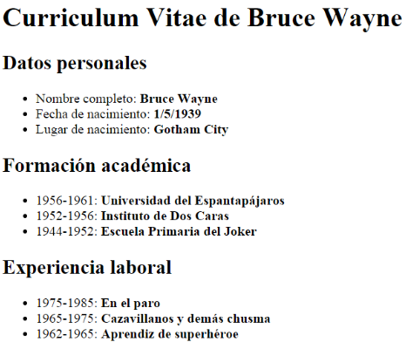

Además, tienes que tener en cuenta los siguientes requisitos:

El título de la página debe ser Curriculum Vitae de Bruce Wayne.

El resto de la estructura de la página debes deducirlo a partir de la imagen proporcionada.

Curriculum Vitae de Bruce Wayne

Datos personales

Nombre completo: Bruce Wayne

Fecha de nacimiento: 1/5/1939

Lugar de nacimiento: Gotham City

Formación académica

1956-1961: Universidad del Espantapájaros

1952-1956: Instituto de Dos Caras

1944-1952: Escuela Primaria del Joker

Experiencia laboral

1975-1985: En el paro

1965-1975: Cazavillanos y demás chusma

1962-1965: Aprendiz de superhéroe

**Enlaces**

**Ejercicio 6**

A partir del texto que se te proporciona, debes crear una página web que tenga el mismo aspecto que la siguiente imagen:

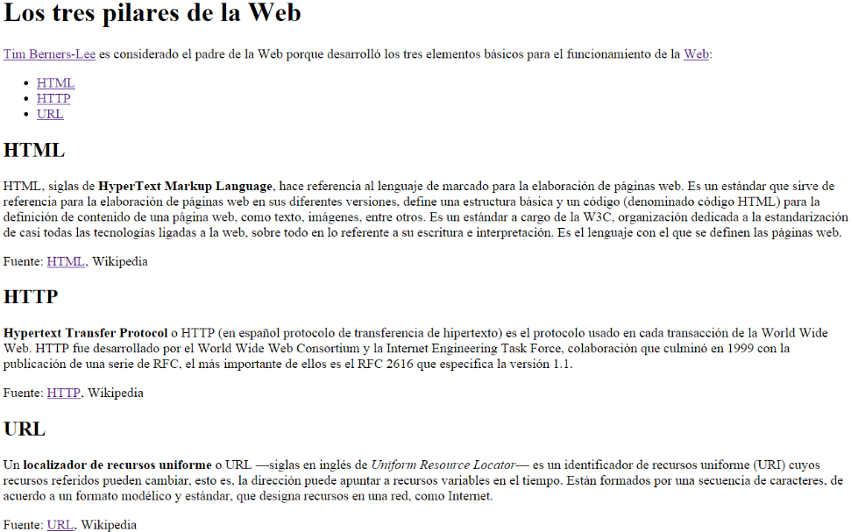

Además, tienes que tener en cuenta los siguientes requisitos:

El título de la página debe ser Los tres pilares de la Web.

Los enlaces que aparecen en la página deben tener los siguientes destinos:

Tim Berners-Lee → http://es.wikipedia.org/wiki/Tim_Berners-Lee

Web → http://es.wikipedia.org/wiki/World_Wide_Web

HTML → enlace intradocumental al epígrafe HTML

HTTP → enlace intradocumental al epígrafe HTTP

URL → enlace intradocumental al epígrafe URL

Fuente: HTML → http://es.wikipedia.org/wiki/HTML

Fuente: HTTP → http://es.wikipedia.org/wiki/Hypertext_Transfer_Protocol

Fuente: URL → <http://es.wikipedia.org/wiki/Localizador_de_recursos_uniforme>

**Código Base:**

Los tres pilares de la Web

Tim Berners-Lee es considerado el padre de la Web porque desarrolló los tres elementos básicos para el funcionamiento de la Web:

HTML

HTTP

URL

HTML

HTML, siglas de HyperText Markup Language, hace referencia al lenguaje de marcado para la elaboración de páginas web. Es un estándar que sirve de referencia para la elaboración de páginas web en sus diferentes versiones, define una estructura básica y un código (denominado código HTML) para la definición de contenido de una página web, como texto, imágenes, entre otros. Es un estándar a cargo de la W3C, organización dedicada a la estandarización de casi todas las tecnologías ligadas a la web, sobre todo en lo referente a su escritura e interpretación. Es el lenguaje con el que se definen las páginas web.

Fuente: HTML, Wikipedia

HTTP

Hypertext Transfer Protocol o HTTP (en español protocolo de transferencia de hipertexto) es el protocolo usado en cada transacción de la World Wide Web. HTTP fue desarrollado por el World Wide Web Consortium y la Internet Engineering Task Force, colaboración que culminó en 1999 con la publicación de una serie de RFC, el más importante de ellos es el RFC 2616 que especifica la versión 1.1.

Fuente: HTTP, Wikipedia

URL

Un localizador de recursos uniforme o URL —siglas en inglés de Uniform Resource Locator— es un identificador de recursos uniforme (URI) cuyos recursos referidos pueden cambiar, esto es, la dirección puede apuntar a recursos variables en el tiempo. Están formados por una secuencia de caracteres, de acuerdo a un formato modélico y estándar, que designa recursos en una red, como Internet.

Fuente: URL, Wikipedia

**Ejercicio 7**

Debes crear una página web que tenga el mismo aspecto que la siguiente imagen:

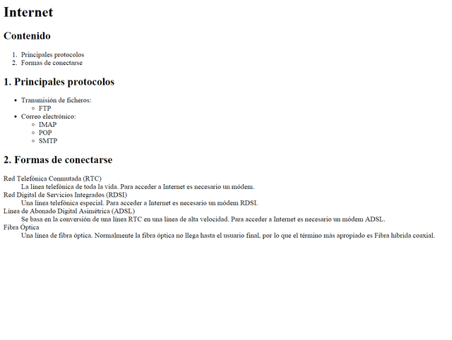

**Formularios**

**Ejercicio 8**

Crea una página web que contenga un formulario con los siguientes campos de información:

El nombre, con un control de tipo texto.

Los apellidos, con un control de tipo texto.

El sexo, con dos opciones excluyentes hombre o mujer.

El correo electrónico, con un control de tipo texto.

Una casilla de verificación con el texto "Deseo recibir información sobre novedades y ofertas".

Una casilla de verificación con el texto "Declaro haber leído y aceptar las condiciones generales del programa y la normativa sobre protección de datos".

Un botón de envío.

Además, tienes que tener en cuenta los siguientes requisitos:

El título de la página debe ser Formulario de registro - Mi web.

El método de envío del formulario debe ser GET.

El destino del envío del formulario debe ser "".

La longitud máxima de entrada de datos de los controles para el nombre y los apellidos debe ser 50 caracteres.

La casilla de verificación con el texto "Deseo recibir información sobre novedades y ofertas" debe estar activada por defecto.

Debes crear una página web que tenga el mismo aspecto que la siguiente imagen:

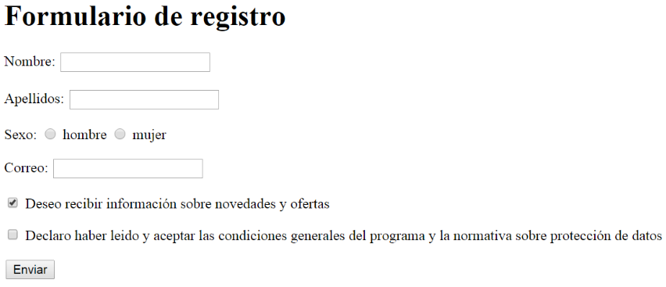

**Ejercicio 9**

En la actividad anterior se te proponía realizar el siguiente formulario:

Crea una página web que contenga un formulario con los siguientes campos de información:

El nombre, con un control de tipo texto.

Los apellidos, con un control de tipo texto.

El sexo, con dos opciones excluyentes hombre o mujer.

El correo electrónico, con un control de tipo texto.

Una casilla de verificación con el texto "Deseo recibir información sobre novedades y ofertas".

Una casilla de verificación con el texto "Declaro haber leido y aceptar las condiciones generales del programa y la normativa sobre protección de datos".

Un botón de envío.

Además, tienes que tener en cuenta los siguientes requisitos:

El título de la página debe ser Formulario de registro - Mi web.

El método de envío del formulario debe ser GET.

El destino del envío del formulario debe ser "".

La longitud máxima de entrada de datos de los controles para el nombre y los apellidos debe ser 50 caracteres.

La casilla de verificación con el texto "Deseo recibir información sobre novedades y ofertas" debe estar activada por defecto.

Al formulario anterior le tienes que añadir los siguientes campos de información:

Población, una lista desplegable con las opciones Alicante, Madrid, Sevilla y Valencia.

Descripción, un área de texto multilínea.

Además, tienes que asociar la etiqueta de cada control a su control para mejorar la usabilidad y la accesibilidad.

Debes crear una página web que tenga el mismo aspecto que la siguiente imagen:

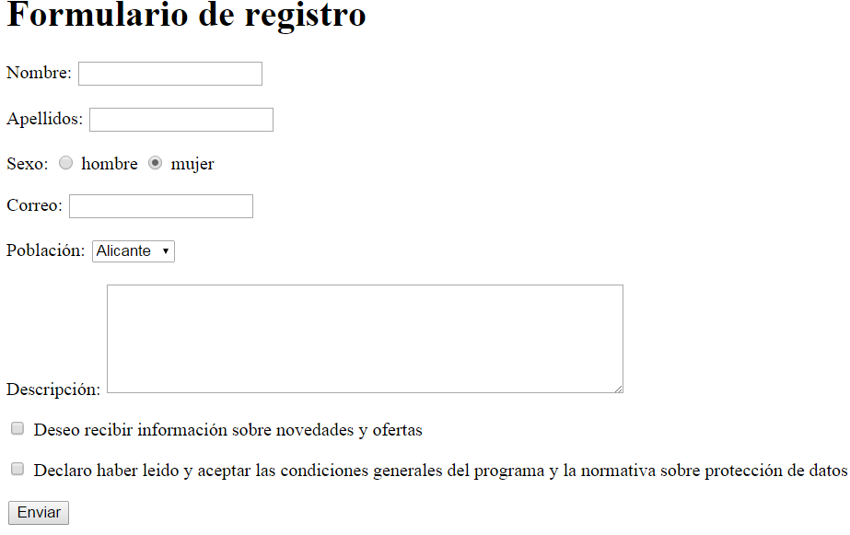

**Tablas**

**Ejercicio 10**

A partir del texto que se te proporciona, debes crear una página web que tenga el mismo aspecto que la siguiente imagen:

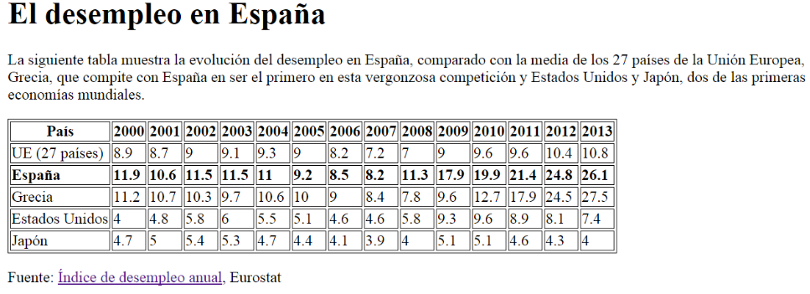

Además, tienes que tener en cuenta los siguientes requisitos:

El destino del enlace Índice de desempleo anual es la página web:

http://epp.eurostat.ec.europa.eu/tgm/table.do?tab=table&init=1&language=en&pcode=tsdec450&plugin=1

**Nota:** en el código base que se te proporciona vas a encontrar una etiqueta nueva, la etiqueta <style>.Esta etiqueta permite introducir instrucciones de CSS (Cascading Style Sheets) en una página web. CSS se emplea para definir la presentación visual de una página web y se explica en la segunda parte de este curso. Las instrucciones que se han incluido tienen como objetivo que la tabla y las celdas de la tabla se muestren con un borde. Esto también se podría haber logrado con el atributo border de HTML, pero es mejor utilizar siempre CSS para todo lo relacionado con la presentación de una página web.

**Código base**

<!DOCTYPE html>

<html>

<head>

<title>Desempleo</title>

<style>

table, tr, th, td {

border: 1px solid black;

}

</style>

</head>

<body>

El desempleo en España

La siguiente tabla muestra la evolución del desempleo en España, comparado con la media de los 27 países de la Unión Europea, Grecia, que compite con España en ser el primero en esta vergonzosa competición y Estados Unidos y Japón, dos de las primeras economías mundiales.

País

2000

2001

2002

2003

2004

2005

2006

2007

2008

2009

2010

2011

2012

2013

UE (27 países)

8.9

8.7

9

9.1

9.3

9

8.2

7.2

7

9

9.6

9.6

10.4

10.8

España

11.9

10.6

11.5

11.5

11

9.2

8.5

8.2

11.3

17.9

19.9

21.4

24.8

26.1

Grecia

11.2

10.7

10.3

9.7

10.6

10

9

8.4

7.8

9.6

12.7

17.9

24.5

27.5

Estados Unidos

4

4.8

5.8

6

5.5

5.1

4.6

4.6

5.8

9.3

9.6

8.9

8.1

7.4

Japón

4.7

5

5.4

5.3

4.7

4.4

4.1

3.9

4

5.1

5.1

4.6

4.3

4

Fuente: Índice de desempleo anual, Eurostat

</body>

</html>